Šolski sklad OŠ Gustava Šiliha Laporje
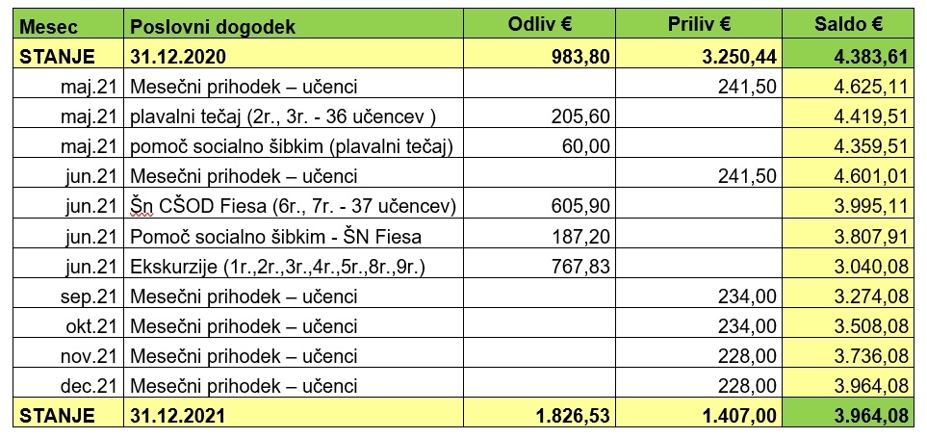

Sklad za sofinanciranje obveznega programa Osnovne šole Gustava Šiliha Laporje
